九年 班 座號：　　姓名：

新竹市立新科國中109學年度第2學期九年級歷史科補考試題

1.(C)皓詳是一位歐洲青年，她發現當時的學者經常引用古希臘、羅馬的思想來探索人的問題；這些學者質疑傳統的神學思想，肯定人的尊嚴與價值。除此之外，還有許多作家從事拉丁文的創作。請問：皓詳最有可能生活在哪個時代? (A)希臘化時代 (B)中古前期 (C)文藝復興時期 (D)十九世紀後期

2.(A) 歷史課堂上，老師讓同學抽籤，分別扮演一戰結束後，不同國家的人民。又仁一上台便說：「其實這場戰爭本來跟我們沒什麼關係，我們也是不得已才中途投入戰局的，想不到最後竟成了戰勝國。」子翔立刻裝出一副憂愁的樣子：「你們的狀況還算好，我們國家本來就不太富有，參戰不久便財政崩潰，人民不滿之下還爆發革命，最後只好退出戰爭，真是得不償失啊！」宇琁緊接著說：「誰都沒我們慘吧！主動提出停戰協議的結果，就是在戰後條約中被嚴苛壓榨，其中最過分的就是要求我們承擔發動戰爭的責任。」請問這三位同學分別飾演哪個國家的人民？ (A) 又仁─美國；子翔─俄國；宇琁─德國 (B)又仁─美國；子翔─德國；宇琁─義大利 (C)又仁─英國；子翔─美國；宇琁─義大利 (D)又仁─法國；子翔 ─德國；宇琁─俄國。

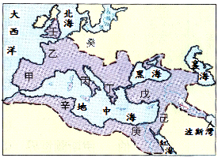3.(D)小潘為了準備會考，而根據圖(一)整理了一份資料。請問：整理出的資料，何者有誤? (A)奧林匹克運動會的聖火應該先在丁區點燃 (B)宗教改革開始於癸區 (C)少女貞德加入乙區後，化解奧爾良圍城危機，乙國贏得最後勝利 (D)十字軍東征目的就是收復位在丁區的耶路撒冷

圖(一)

4.(C)呈上題，根據圖(一)，請幫小潘找出曾經被伊斯蘭教勢力統治的歐洲

地區有哪些? (A)甲乙 (B)乙丙 (C)甲丁 (D)丁戊

5.(C) 『清領時期，台灣開港通商，許多外國傳教士到台灣來傳播福音。西元1871 年，某位加拿大傳教士在打狗港登陸，但當時南部已有英國長老教會先行傳教，於是他決定前往台灣北部傳教。他利用免費拔牙的方式，使得信徒日增，並在淡水設立醫館、理學堂大書院和淡水女學堂等。』請問：根據上面文本，下列敘述何者正確? (A)這位加拿大傳教士應為馬雅各 (B)此位傳教士信仰的宗教為路德教派 (C)該教派強調預選說 (D)因為這位傳教士，使

得天主教在台灣北部更加發展。

6.(B) 「這場戰爭的規模是史無前例的，無論動員的人數、火力的消耗和新型武器，如毒氣、飛機、坦克車、潛水艇等的應用，或者參戰的國家數而言，都堪稱史上首次。在人員方面，雙方動員人數總計六千萬人，傷亡者將近半數，財物損失之鉅更是難以估計。」請問關於這場戰爭，下列敘述何者正確？ (A)導火線是奧匈帝國王儲被俄國刺殺 (B)因為不同國家結盟對立，才使戰爭規模擴大 (C)美國中途退出，致使戰局逆轉 (D)戰後召開巴黎和會，決定成立聯合國。

7. (B) 19世紀時，德國與義大利統一建國，希臘獨立於土耳其，拉丁美洲也試圖脫離西班牙和葡萄牙的控

圖(二)

制，請問這些事件皆是下列何者的具體展現？ (A)自由主義 (B)民族主義 (C)啟蒙思想 (D)帝國主義。

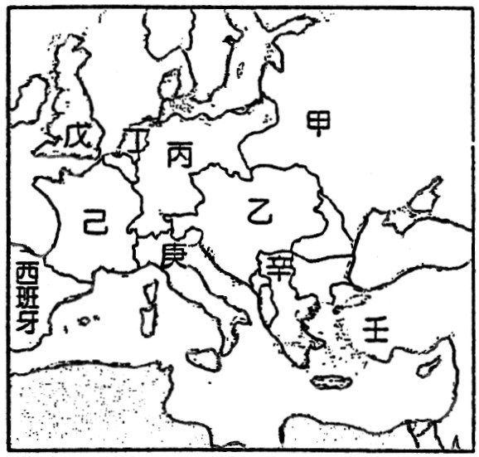8. (A) 圖(二)是第一次世界大戰前夕的歐洲地圖，請問下列何者「錯誤」？

(A)三國同盟包括「甲戊己」　(B)一次大戰後，「甲乙丙壬」四大帝國瓦

解　(C)「辛」有歐洲火藥庫之稱　(D)「壬」地區主要居民多為信奉伊斯

蘭教的土耳其人。

9. (D)下列皇帝事蹟配對何者正確? (A)查士丁尼─使基督教合法化

(B)查理曼─推廣基督教及使用希臘文(C)君士坦丁─建聖索菲

亞大教堂 (D)迪奧多西─將基督教定為國教

10.(D) 庭禎在介紹「世界宗教史」的網站，找到世界各大宗教的分布圖(如圖三)。請問：世界三大宗教基督教、伊斯蘭教、佛教的發源地分別在圖中何處？ (Ａ)甲、丁、庚　(Ｂ)乙、丁、己　(Ｃ)甲、戊、己　(Ｄ)戊、丁、己。

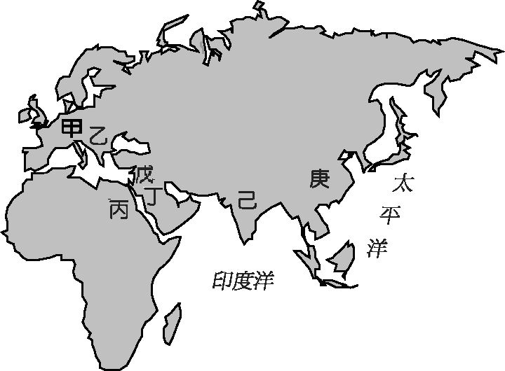

圖(三)